**SOLUCIÓN TÉCNICA**

**ÁREA: SOPORTE TÉCNICO**

BUSINESS SYSTEM

Soluciones Informáticas

**MY HELPDESK**

**2019**

**HISTORIAL DE REVISIONES**

| Ítem | Versión | Fecha | Autor | Descripción | Estado | Responsable de revisión |
| --- | --- | --- | --- | --- | --- | --- |
| 01 | 0.1 | 22/04/2019 | LT | Versión Inicial | Revisado | EL |

Contenido

**1.** **INTRODUCCIÓN** 3

**1.1** **PROPÓSITO DEL PLAN** 3

**1.2** **ALCANCE** 3

**1.3** **TÉRMINOS Y DEFINICIONES** 3

**1.4** **REFERENCIAS** 4

**2.** **ANÁLISIS DE LA SOLUCIÓN** 5

**2.1** **EVALUACIÓN TÉCNICA PRELIMINAR** 5

**2.1.1** **DESCRIPCIÓN DE ALTERNATIVAS DE SOLUCIÓN PRELIMINARES** 5

**2.1.2** **EVALUACIÓN TÉCNICA PRELIMINAR Y CRITERIOS DE SELECCIÓN** 6

**2.1.3** **CONCLUSIONES DERIVADAS DE LA EVALUACIÓN TÉCNICA PRELIMINAR** 6

**3.** **REPRESENTACIÓN DE LA ARQUITECTURA** 7

**4.** **METAS Y RESTRICCIONES DE LA ARQUITECTURA** 7

**5.** **VISTA DE CASOS DE USO** 8

**5.1** **REALIZACIONES DE CASOS DE USO** 8

**5.1.1** **COMPONENTES DE LA INTERFAZ** 8

**5.1.2** **ESCENARIOS DE CASOS DE USO** 9

**5.1.3** **DIAGRAMA DE COLABORACIÓN** 14

**6.** **VISTA LÓGICA** 20

**6.1** **PAQUETE ARQUITECTÓNICO SIGNIFICATIVO DEL DISEÑO** 20

**6.1.1** **MODELO LÓGICO** 20

**6.2.2** **MODELO DE DISEÑO** 22

**7.** **VISTA DE DESPLIEGUE** 23

**8.** **VISTA DE IMPLEMENTACIÓN** 23

**9.** **VISTA DE INTEGRACIÓN DEL SOFTWARE** 24

**9.1** **DIAGRAMA DE INTEGRACIÓN E INTERFACES** 24

**9.2** **SECUENCIA DE INTEGRACIÓN** 25

**9.3** **ENTORNO NECESARIO PARA LA INTEGRACIÓN** 25

**9.3.2** **ENTORNOS DE DESARROLLO** 25

**9.3.3** **ENTORNO DE PRUEBAS UNITARIAS** 26

**9.3.4** **ENTORNO DE PRODUCCIÓN** 30

**10.** **VISTA DE DATA** 33

**10.1** **MODELO DE BASE DE DATOS LÓGICO Y FÍSICO** 33

# **INTRODUCCIÓN**

La empresa de productos y servicios informáticos desea brindar una plataforma web para la Gestión de Incidencias, con el cual sus clientes puedan registrar problemas que se presenten con respecto al producto o servicio prestado y también pueda hacer seguimiento de los incidentes para una posterior e inmediata solución.

Estudiando la problemática le ofrecemos una solución de acuerdo a sus necesidades la cual se llamará My HelpDesk y será la que beneficie con esto a las personas involucradas.

## **PROPÓSITO DEL PLAN**

El presente documento describe los lineamientos a seguir para el desarrollo del Proyecto el cual, tiene como propósito establecer un acuerdo entre ambas partes sobre las actividades, entregables y recursos destinados al Proyecto.

## **ALCANCE**

El presente proyecto consiste en la implementación de una Plataforma Web para la gestión de incidencias orientado a una mesa de servicios estandarizado, de tal manera que pueda ser implementado y utilizado dentro de cualquier empresa, con la finalidad de automatizar el proceso de registro, gestión y seguimiento de incidentes técnicos, solicitudes generadas por los clientes a fin de poder mantener un nivel de cumplimiento y eficiencia operacional.

## **TÉRMINOS Y DEFINICIONES**

Para un mayor entendimiento, se definirá brevemente los términos utilizados en el presente Plan de Proyecto.

|  |  |
| --- | --- |
| **Término** | **Definición** |
| C# | C Sharp(C#) es un lenguaje de programación orientado a objetos desarrollado y estandarizado por Microsoft como parte de su plataforma .NET |
| Netbeans IDE | Entorno de programación que ha sido empaquetado como un programa de aplicación, o sea, consiste en un editor de código, un compilador, un depurador y un constructor de interfaz gráfica. |
| SQL | Seguimiento y Control de Proyecto. |
| REQM | Área de proceso de Gestión de Requerimientos. |
| CM | Gestión de la Configuración. |

## **REFERENCIAS**

El Plan de Proyecto se basa en contenido de los siguientes documentos:

* Actas de Reuniones Internas.
* Cronograma de Actividades.
* Proceso de Gestión de Proyectos.
* Lista Maestra de Requerimientos.

|  |  |  |  |
| --- | --- | --- | --- |
| METAS | PRACTICAS | ARTEFACTOS | TS |
| SG 1 Seleccionar soluciones para los componentes de producto | SP 1.1 Desarrollar soluciones alternativas y criterios de selección. | DAR (ANALISIS DE DECISIONES Y RESOLUCIONES) | 2.ANALISIS DE LA SOLUCION  2.1.1 -2.1.2 |
| SP 1.2 Seleccionar las soluciones de componente de producto. | 2.1.3 |
| SG2 Desarrollar el diseño | SP 2.1 Diseñar el producto o componente de producto | DDSI | 3 REPRESENTACION DE LA ARQUITECTURA  4. METAS Y RESTRICCIONES DE LA ARQUITECTURA |
| SP 2.2 Establecer un paquete de data técnica. | 5. VISTA DE CASOS DE USO  10. VISTA DE DATA  6. VISTA LOGICA |
| SP 2.3 Diseñar interfaces usando criterios. | 7. VISTA INTERFAZ |
| SP 2.4 Realizar análisis de hacer, comprar o reutilizar | 7.2 |
| SG3 Implementar el diseño de producto | SP 3.1 Implementar el diseño | DDSI  INPRUFUN | 8.VISTA DE IMPLEMENTACION |
| SP 3.2 Desarrollar documentación de soporte del producto | GUINSTALL  MANUSER | 9.VISTA DE INTEGRACION |

# **ANÁLISIS DE LA SOLUCIÓN**

## **EVALUACIÓN TÉCNICA PRELIMINAR**

### **DESCRIPCIÓN DE ALTERNATIVAS DE SOLUCIÓN PRELIMINARES**

Antes del desarrollo del sistema se propusieron las posibles soluciones según los requerimientos establecidos en el documento de Desarrollo de Requerimientos:

**Propuesta 1**

Los requerimientos se desarrollarán de acuerdo a 4 módulos.

|  |  |
| --- | --- |
| **Dentro del Alcance** | |
| **MÓDULO INCIDENCIAS** | 1. Visualización de listado de incidencias por filtro. |
| 1. Registro de incidencia. |
| 1. Finalizar incidencia. |
| **MÓDULO**  **USUARIOS** | 1. Visualización de listado de usuarios por filtros. |
| 1. Registrar usuario. |
| 1. Modificar datos de usuario. |
| 1. Eliminar usuario del sistema. |
| **MÓDULO**  **CLIENTES** | 1. Visualización de listado de clientes por filtros. |
| 1. Registrar cliente. |
| 1. Modificar datos de cliente. |
| 1. Eliminar cliente del sistema. |
| **MÓDULO ASIGANCIÓN DE USUARIOS CON CLIENTES** | 1. Visualización de listado de asignaciones por filtros. |
| 1. Registrar asignación. |
| 1. Modificar asignación. |
| 1. Eliminar asignación. |

**Propuesta 2**

Los requerimientos se desarrollarán de acuerdo a 3 módulos.

|  |  |
| --- | --- |
| **Dentro del Alcance** | |
| **MÓDULO GESTIÓN DE USUARIOS** | 1. Visualización de listado de usuarios por filtros. |
| 1. Registrar usuario. |
| 1. Modificar datos de usuario. |
| 1. Eliminar usuario del sistema. |
| 1. Visualización de listado de asignaciones por filtros. |
| 1. Registrar asignación. |
| 1. Modificar asignación. |
| 1. Eliminar asignación. |
| **MÓDULO GESTIÓN DE CLIENTES** | 1. Visualización de listado de clientes por filtros. |
| 1. Registrar cliente. |
| 1. Modificar de datos de cliente. |
| 1. Eliminar cliente del sistema. |
| **MÓDULO GESTIÓN DE INCIDENCIAS** | 1. Visualización de listado de incidencias por filtro. |
| 1. Registrar incidencia. |
| 1. Finalizar incidencia. |

### **EVALUACIÓN TÉCNICA PRELIMINAR Y CRITERIOS DE SELECCIÓN**

El método de evaluación llevada a cabo en los requerimientos establecidos en el documento del Área de Proceso Desarrollo de Requerimientos (RD) fue a través del Método de Modelamiento y los criterios de selección aparcados en el documento del Área de Proceso Resolución y Análisis de Decisiones (DAR) para realizar la mejor elección fueron los siguientes:

|  |  |  |
| --- | --- | --- |
|  | Propuesta 1 | Propuesta 2 |
| Segmentación | 2 | 1 |
| Impacto sobre las prioridades | 1 | 2 |
| Complejidad | 3 | 4 |
| Limitaciones tecnológicas | 3 | 2 |

La selección se realizó con una escala de 1 a 5, refiriéndose al impacto de cada uno de los criterios.

### **CONCLUSIONES DERIVADAS DE LA EVALUACIÓN TÉCNICA PRELIMINAR**

Según la evaluación realizada, teniendo en cuenta que cada propuesta con lleva a desventajas y ventajas, se mencionara la mejor propuesta de cada punto:

La propuesta 1 al estar más segmentada, la elaboración disminuye y tiene una correcta distribución que hace eficiente el desarrollo.

La propuesta 1 llega a ser menos compleja, por la forma en que se encuentra segmentada.

La propuesta 2 cuenta con menos limitaciones tecnológicas debido a que, tiene menos módulos.

La propuesta 1 tiene menos impacto en cuanto a las prioridades ya que, los módulos están bien distribuidos.

Con las propuestas planteadas y luego de haber hecho una evaluación con respecto al impacto que genera cada uno, se concluye que la mejor propuesta para llevar acabo el desarrollo del sistema es la propuesta 1.

## **REPRESENTACIÓN DE LA ARQUITECTURA**

La arquitectura basada en capas se enfoca en la distribución de roles y responsabilidades de forma jerárquica proveyendo una forma muy efectiva de separación de responsabilidades. El rol indica el modo y tipo de interacción con otras capas, y la responsabilidad indica la funcionalidad que está siendo desarrollada.

Este estilo arquitectónico será usado porque no sólo separa la interfaz del usuario de los datos almacenados, sino que también, provee una capa de lógica de la aplicación. La capa de aplicación provee una capa intermedia que permite que los datos almacenados en la base de datos y los componentes GUI están débilmente acoplados.

La separación lógica permite que una capa pueda ser modificada sin alterar el resto de las capas o introducir pequeños cambios en alguna de ellas. Por ejemplo, la capa de la aplicación podría ser modificada si hay cualquier cambio en el formato de los archivos de datos y sus atributos, sin que esto afecte la capa de interfaz. Esta capa intermedia hace posible que este sistema esconda a sus usuarios, la complejidad inherente del procesamiento de sus datos y haga posible que este sistema sea mucho más fácil de mantener y de reutilizar.

## **METAS Y RESTRICCIONES DE LA ARQUITECTURA**

Las metas a las que se desean llegar son:

* Crear una plataforma dinámica e interactiva, de tal manera que los usuarios sea fácil uso, teniendo como objetivo una rápida ejecución de los procesos automatizados.
* Compatibilidad de la plataforma con los dispositivos y exploradores que son mayormente usados.
* Generar un impacto positivo en la atención y resolución de incidencias en el menor tiempo posible.

|  |  |
| --- | --- |
| **Ítem** | **Restricciones** |
| 1 | El usuario Administrador registra a los usuarios del sistema. |
| 2 | Llevar acabo todas las funcionalidades en el tiempo acordado. |
| 3 | La conexión de acceso a internet es requisito indispensable. |

## **VISTA DE CASOS DE USO**

### **REALIZACIONES DE CASOS DE USO**

### **COMPONENTES DE LA INTERFAZ**

#### **MÓDULO GESTIÓN DE USUARIOS**

Este módulo tiene como objetivo proveer de los mecanismos necesarios para identificar a los usuarios de la aplicación, sirve para la administración de usuarios, tales como registro, modificación y eliminación de usuarios.

#### **MODULO GESTIÓN DE CLIENTES**

Este módulo tiene como objetivo ofrecer la funcionalidad necesaria para gestionar los clientes. El usuario podrá registrar, modificar y eliminar clientes. Asimismo, listar los clientes existentes.

#### **MÓDULO GESTIÓN DE INCIDENCIAS**

Considerado como el núcleo de la aplicación, el módulo de incidencias abarcará toda la lógica de negocio del proceso gestión de incidencias en la empresa. Para ello, implementará las operaciones relacionadas con incidencias y lo más importante, la parte de visualización y consulta de las mismas. Asimismo, será importante cumplir las particularidades del proceso descritas.

#### **MÓDULO ASIGNACIÓN DE USUARIOS CON CLIENTES**

Este módulo tiene como objetivo ofrecer la funcionalidad necesaria para la asignación de usuarios con clientes. El usuario podrá registrar, modificar y eliminar asignaciones. De igual manera, podrá listar las asignaciones existentes.

### **ESCENARIOS DE CASOS DE USO**

#### **ESCENARIO O CASOS DE USO DEL MÓDULO DE GESTIÓN DE USUARIOS**

|  |  |
| --- | --- |
| **Listar Usuarios** | |
| **Precondiciones** | El usuario se encuentra validado en el sistema y tiene permisos de acceso al Módulo Usuarios |
| **Postcondiciones** | Se muestra un listado con los usuarios existentes. |
| **Actores** | Administrador |
| **Descripción** | Permite consultar y mostrar un listado de los usuarios en el sistema. |
| **Excepciones** | La base de datos no se encuentre disponible.  El servicio rest al estar almacenado en otro lugar deje de responder. |

|  |  |
| --- | --- |
| **Registrar Usuario** | |
| **Precondiciones** | El usuario debe estar validado en el sistema. |
| **Postcondiciones** | El sistema cuenta con un nuevo usuario. |
| **Actores** | Usuario |
| **Descripción** | Permite el ingreso de un nuevo registro de usuario al sistema. Para ello, completará los datos necesarios. |
| **Excepciones** | La base de datos no se encuentre disponible.  El servicio rest al estar almacenado en otro lugar deje de responder. |

|  |  |
| --- | --- |
| **Modificar Usuario** | |
| **Precondiciones** | El usuario debe estar validado en el sistema. |
| **Postcondiciones** | Los datos del usuario son actualizados. |
| **Actores** | Usuario |
| **Descripción** | Permite modificar los datos de un usuario existente en el sistema. |
| **Excepciones** | La base de datos no se encuentre disponible.  El servicio rest al estar almacenado en otro lugar deje de responder. |

|  |  |
| --- | --- |
| **Eliminar Usuario** | |
| **Precondiciones** | El usuario debe estar validado en el sistema. |
| **Postcondiciones** | El usuario eliminado ya no aparece en el listado de usuarios. |
| **Actores** | Usuario |
| **Descripción** | Permite eliminar un usuario, que por la circunstancia que sea, ya no lo es parte. |
| **Excepciones** | La base de datos no se encuentre disponible.  El servicio rest al estar almacenado en otro lugar deje de responder. |

#### **ESCENARIO O CASO DE USO DEL MÓDULO DE GESTIÓN DE CLIENTES**

|  |  |
| --- | --- |
| **Listar Clientes** | |
| **Precondiciones** | El usuario debe estar validado en el sistema. |
| **Postcondiciones** | Muestra un listado con los clientes existentes, |
| **Actores** | Usuario |
| **Descripción** | Permite consultar y mostrar un listado de clientes en el sistema. |
| **Excepciones** | La base de datos no se encuentre disponible.  El servicio rest al estar almacenado en otro lugar deje de responder. |

|  |  |
| --- | --- |
| **Registrar Cliente** | |
| **Precondiciones** | El usuario debe estar validado en el sistema. |
| **Postcondiciones** | El sistema cuenta con un nuevo cliente. |
| **Actores** | Usuario |
| **Descripción** | Permite el ingreso de un nuevo registro de cliente al sistema. Para ello, completará los datos necesarios. |
| **Excepciones** | La base de datos no se encuentre disponible.  El servicio rest al estar almacenado en otro lugar deje de responder. |

|  |  |
| --- | --- |
| **Modificar Cliente** | |
| **Precondiciones** | El usuario debe estar validado en el sistema. |
| **Postcondiciones** | Los datos del cliente son actualizados. |
| **Actores** | Usuario |
| **Descripción** | Permite modificar los datos de un cliente existente en el sistema. |
| **Excepciones** | La base de datos no se encuentre disponible.  El servicio rest al estar almacenado en otro lugar deje de responder. |

|  |  |
| --- | --- |
| **Eliminar Cliente** | |
| **Precondiciones** | El usuario debe estar validado en el sistema. |
| **Postcondiciones** | El usuario eliminado ya no aparece en el listado de clientes. |
| **Actores** | Usuario |
| **Descripción** | Permite eliminar un cliente, que ya no se le brinde el servicio. |
| **Excepciones** | La base de datos no se encuentre disponible.  El servicio rest al estar almacenado en otro lugar deje de responder. |

#### **ESCENARIO O CASO DE USO DEL MÓDULO DE GESTIÓN DE INCIDENCIAS**

|  |  |
| --- | --- |
| **Listar Incidencias** | |
| **Precondiciones** | El usuario debe estar validado en el sistema. |
| **Postcondiciones** | Muestra un listado de las incidencias ingresadas. |
| **Actores** | Usuario |
| **Descripción** | Permite consultar y mostrar un listado de las incidencias registradas. |
| **Excepciones** | La base de datos no se encuentre disponible.  El servicio rest al estar almacenado en otro lugar deje de responder. |

|  |  |
| --- | --- |
| **Registrar Incidencia** | |
| **Precondiciones** | El usuario debe estar validado en el sistema. |
| **Postcondiciones** | Visualización de la incidencia registrada. |
| **Actores** | Usuario |
| **Descripción** | Permite el registro de incidencia al sistema. Para ello, completará los datos necesarios. |
| **Excepciones** | La base de datos no se encuentre disponible.  El servicio rest al estar almacenado en otro lugar deje de responder. |

|  |  |
| --- | --- |
| **Finalizar Incidencia** | |
| **Precondiciones** | El usuario debe estar validado en el sistema. |
| **Postcondiciones** |  |
| **Actores** | Usuario |
| **Descripción** | Permite finalizar o cancelar una incidencia. |
| **Excepciones** | La base de datos no se encuentre disponible.  El servicio rest al estar almacenado en otro lugar deje de responder. |

#### **ESCENARIO O CASO DE USO DEL MÓDULO DE AGINACIÓN DE USUARIOS CON CLIENTES**

|  |  |
| --- | --- |
| **Listar Asignaciones** | |
| **Precondiciones** | El usuario debe estar validado en el sistema. |
| **Postcondiciones** | Se muestra un listado de asignaciones en el sistema. |
| **Actores** | Usuario |
| **Descripción** | Permite consultar y mostrar un listado de asignaciones de usuarios con clientes en el sistema. |
| **Excepciones** | La base de datos no se encuentre disponible.  El servicio rest al estar almacenado en otro lugar deje de responder. |

|  |  |
| --- | --- |
| **Registrar Asignación** | |
| **Precondiciones** | El usuario debe estar validado en el sistema. |
| **Postcondiciones** | El técnico queda registrado en la base de datos y la incidencia |
| **Actores** | Usuario |
| **Descripción** | Permite registrar las asignaciones de usuarios con clientes. |
| **Excepciones** | La base de datos no se encuentre disponible.  El servicio rest al estar almacenado en otro lugar deje de responder. |

|  |  |
| --- | --- |
| **Modificar Asignación** | |
| **Precondiciones** | El usuario debe estar validado en el sistema. |
| **Postcondiciones** |  |
| **Actores** | Usuario |
| **Descripción** |  |
| **Excepciones** | La base de datos no se encuentre disponible.  El servicio rest al estar almacenado en otro lugar deje de responder. |

|  |  |
| --- | --- |
| **Eliminar Asignación** | |
| **Precondiciones** | El usuario debe estar validado en el sistema. |
| **Postcondiciones** |  |
| **Actores** | Usuario |
| **Descripción** |  |
| **Excepciones** | La base de datos no se encuentre disponible.  El servicio rest al estar almacenado en otro lugar deje de responder. |

### **DIAGRAMA DE COLABORACIÓN**

**MÓDULO GESTIÓN DE USUARIO**

* Listar usuarios

Imagen que contiene texto, mapa

Descripción generada con confianza alta

* Registrar usuario

Imagen que contiene texto, mapa

Descripción generada con confianza muy alta

* Modificar usuario

Imagen que contiene mapa, texto

Descripción generada con confianza alta

* Eliminar usuario

Imagen que contiene texto, mapa

Descripción generada con confianza alta

**MÓDULO GESTIÓN DE CLIENTES**

* Listar Cliente

Imagen que contiene mapa, texto

Descripción generada con confianza muy alta

* Registrar Cliente

Imagen que contiene texto, mapa

Descripción generada con confianza muy alta

* Modificar Cliente

Imagen que contiene mapa, texto

Descripción generada con confianza muy alta

* Eliminar Cliente

Imagen que contiene texto, mapa

Descripción generada con confianza muy alta

**MÓDULO GESTION DE INCIDENCIAS**

* Listar Incidencias

Imagen que contiene texto, mapa

Descripción generada con confianza muy alta

* Registrar Incidencia

Imagen que contiene mapa

Descripción generada con confianza alta

* Finalizar Incidencia

Imagen que contiene captura de pantalla

Descripción generada con confianza muy alta

**MÓDULO ASIGNACIÓN DE USUARIO CON CLIENTE**

* Listar Asignaciones

Imagen que contiene texto, mapa

Descripción generada con confianza muy alta

* Registrar Asignación

Imagen que contiene texto, mapa

Descripción generada con confianza alta

* Modificar Asignación

Imagen que contiene texto, mapa

Descripción generada con confianza muy alta

* Eliminar Asignación

Imagen que contiene mapa, texto

Descripción generada con confianza alta

## **VISTA LÓGICA**

### **PAQUETE ARQUITECTÓNICO SIGNIFICATIVO DEL DISEÑO**

### **MODELO LÓGICO**

#### **MÓDULO GESTIÓN DE USUARIOS**

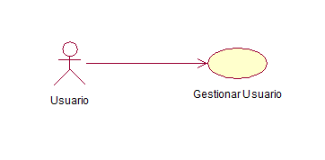

#### **MÓDULO GESTIÓN DE CLIENTES**

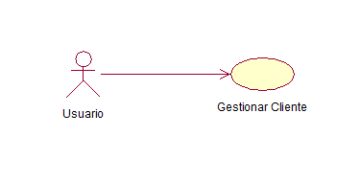

#### **MÓDULO GESTIÓN DE INCIDENCIAS**

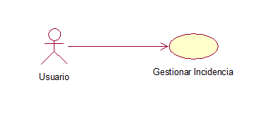

#### **MÓDULO DE ASIGNACIÓN DE USUARIOS CON CLIENTES**

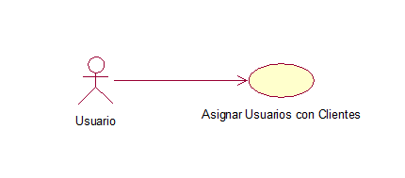

### **MODELO DE DISEÑO**

#### **CAPA DE PRESENTACIÓN**

Imagen que contiene captura de pantalla

Descripción generada con confianza muy alta

#### **CAPA DE NEGOCIOS**

Imagen que contiene captura de pantalla

Descripción generada con confianza muy alta

#### **CAPA DE INTEGRACIÓN**

Imagen que contiene captura de pantalla

Descripción generada con confianza muy alta

## **VISTA DE DESPLIEGUE**

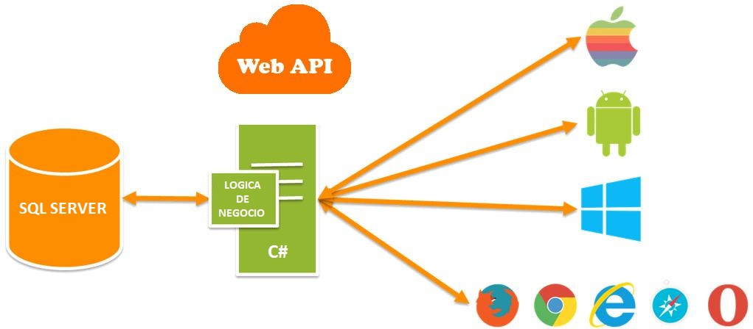

## **VISTA DE IMPLEMENTACIÓN**

Imagen que contiene captura de pantalla

Descripción generada con confianza muy alta

## **VISTA DE INTEGRACIÓN DEL SOFTWARE**

## **DIAGRAMA DE INTEGRACIÓN E INTERFACES**

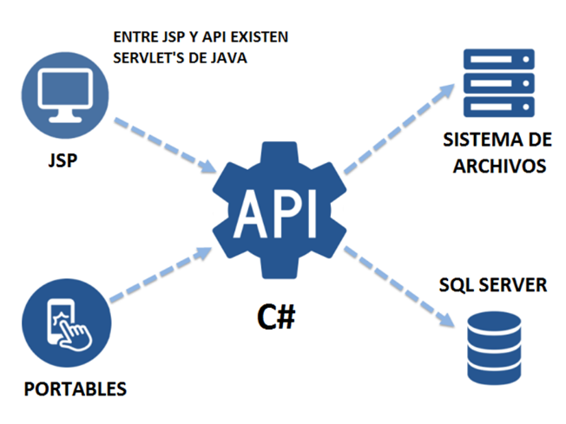



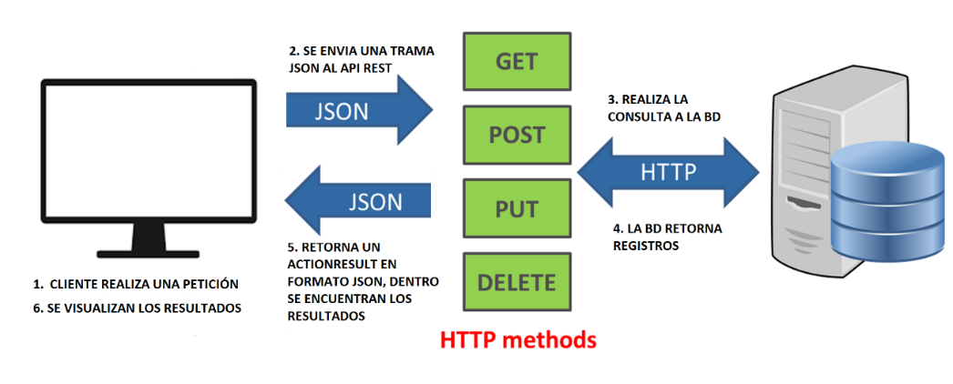

## **SECUENCIA DE INTEGRACIÓN**

Imagen que contiene texto, mapa

Descripción generada con confianza muy alta

## **ENTORNO NECESARIO PARA LA INTEGRACIÓN**

### **ENTORNOS DE DESARROLLO**

La arquitectura técnica y plataforma sobre la cual se desarrolla el producto es la siguiente:

✓ Plataforma de trabajo: Visual Studio 2015 y Sql Server 2016.

Entorno de desarrollo integrado: El editor de texto y código fuente Sublime 3 y Visual Code.

### **ENTORNO DE PRUEBAS UNITARIAS**

**Resultados de las Pruebas del Módulo Gestión de Usuarios**

|  |  |
| --- | --- |
| **Caso de Uso: Listar usuarios** | |
| **Prueba** | **Resultado Esperado** |
| Acceder al módulo Gestión de Usuarios | Se muestra el listado de usuarios en el sistema. |
| **Resultado Obtenido** |
| Aparece el listado de usuarios existentes en la base de datos |

|  |  |
| --- | --- |
| **Caso de Uso: Registrar usuario** | |
| **Prueba** | **Resultado Esperado** |
| Completar todos los datos correctamente solicitados. | El usuario es almacenado en el sistema y aparece en el listado de usuarios. |
| **Resultado Obtenido** |
| La base de datos contiene el nuevo usuario con los datos proporcionados. |
| **Prueba** | **Resultado Esperado** |
| Completar incorrectamente los datos en el formulario. | Se muestran los errores de validación encontrados en cada campo del formulario. |
| **Resultado Obtenido** |
| Aparece una ventana que notifica los campos erróneos del formulario. |

|  |  |
| --- | --- |
| **Caso de Uso: Modificar usuario** | |
| **Prueba** | **Resultado Esperado** |
| Introducir los nuevos datos del usuario correctamente. | La información del usuario es actualizada y se muestra correctamente en la ficha. |
| **Resultado Obtenido** |
| La base de datos contiene los datos actualizados del usuario modificado. |
| **Prueba** | **Resultado Esperado** |
| Modificar incorrectamente los datos en el formulario. | Se muestran los errores de validación encontrados en cada campo del formulario. |
| **Resultado Obtenido** |
| Aparece una ventana que notifica los campos erróneos del formulario. |

|  |  |
| --- | --- |
| **Caso de Uso: Eliminar usuario** | |
| **Prueba** | **Resultado Esperado** |
| Eliminar al usuario y confirmar la acción | El usuario es dado de baja y ya no aparece en el listado de usuarios. |
| Resultado Obtenido |
| El usuario es marcado con el flag “Eliminado” en la base de datos. |
| **Prueba** | **Resultado Esperado** |
| Eliminar al usuario sin confirmar la acción | La acción se cancela y se retorna a la vista anterior. |
| **Resultado Obtenido** |
| Se retorna a la vista anterior de la interfaz sin efectuar cambios. |

**Resultados de las Pruebas del Módulo Gestión de Clientes**

|  |  |
| --- | --- |
| **Caso de Uso: Listar clientes** | |
| **Prueba** | **Resultado Esperado** |
| Acceder al módulo Gestión de Clientes | Se muestra el listado de clientes en el sistema. |
| **Resultado Obtenido** |
| Aparece el listado de clientes existentes en la base de datos |

|  |  |
| --- | --- |
| **Caso de Uso: Registrar cliente** | |
| **Prueba** | **Resultado Esperado** |
| Completar todos los datos correctamente solicitados. | El usuario es almacenado en el sistema y aparece en el listado de clientes. |
| **Resultado Obtenido** |
| La base de datos contiene el nuevo cliente con los datos proporcionados. |
| **Prueba** | **Resultado Esperado** |
| Completar incorrectamente los datos en el formulario. | Se muestran los errores de validación encontrados en cada campo del formulario. |
| **Resultado Obtenido** |
| Aparece una ventana que notifica los campos erróneos del formulario. |

|  |  |
| --- | --- |
| **Caso de Uso: Modificar cliente** | |
| **Prueba** | **Resultado Esperado** |
| Introducir los nuevos datos del cliente correctamente. | La información del cliente es actualizada y se muestra correctamente en la ficha. |
| **Resultado Obtenido** |
| La base de datos contiene los datos actualizados del cliente modificado. |
| **Prueba** | **Resultado Esperado** |
| Modificar incorrectamente los datos en el formulario. | Se muestran los errores de validación encontrados en cada campo del formulario. |
| **Resultado Obtenido** |
| Aparece una ventana que notifica los campos erróneos del formulario. |

|  |  |
| --- | --- |
| **Caso de Uso: Eliminar cliente** | |
| **Prueba** | **Resultado Esperado** |
| Eliminar al cliente y confirmar la acción | El usuario es dado de baja y ya no aparece en el listado de clientes. |
| Resultado Obtenido |
| El usuario es marcado con el flag “Eliminado” en la base de datos. |
| **Prueba** | **Resultado Esperado** |
| Eliminar al cliente sin confirmar la acción | La acción se cancela y se retorna a la vista anterior. |
| **Resultado Obtenido** |
| Se retorna a la vista anterior de la interfaz sin efectuar cambios. |

**Resultados de las Pruebas del Módulo Gestión de Incidencias**

|  |  |
| --- | --- |
| **Caso de Uso: Listar incidencias** | |
| **Prueba** | **Resultado Esperado** |
| Acceder al módulo Gestión de Incidencias | Se muestra el listado de clientes en el sistema. |
| **Resultado Obtenido** |
| Aparece el listado de clientes existentes en la base de datos |

|  |  |
| --- | --- |
| **Caso de Uso: Registrar incidencia** | |
| **Prueba** | **Resultado Esperado** |
| Completar todos los datos correctamente solicitados. | La incidencia es almacenada en el sistema y aparece en el listado de incidencias. |
| **Resultado Obtenido** |
| La base de datos contiene la nueva incidencia con los datos proporcionados. |
| **Prueba** | **Resultado Esperado** |
| Completar incorrectamente los datos en el formulario. | Se muestran los errores de validación encontrados en cada campo del formulario. |
| **Resultado Obtenido** |
| Aparece una ventana que notifica los campos erróneos del formulario. |

|  |  |
| --- | --- |
| **Caso de Uso: Finalizar incidencia** | |
| **Prueba** | **Resultado Esperado** |
| Finalizar la incidencia y confirmar la acción | La incidencia es dada de baja y ya no aparece en el listado de clientes. |
| **Resultado Obtenido** |
| La incidencia es marcada con el flag “Eliminado” en la base de datos. |
| **Prueba** | **Resultado Esperado** |
| Finalizar la incidencia sin confirmar la acción | La acción se cancela y se retorna a la vista anterior. |
| **Resultado Obtenido** |
| Se retorna a la vista anterior de la interfaz sin efectuar cambios. |

**Resultados de las Pruebas del Módulo Asignación de Usuarios con Clientes**

|  |  |
| --- | --- |
| **Caso de Uso: Listar asignaciones** | |
| **Prueba** | **Resultado Esperado** |
| Acceder al módulo Asignación de Usuarios con Clientes. | Se muestra el listado de asignaciones en el sistema. |
| **Resultado Obtenido** |
| Aparece el listado de asignaciones existentes en la base de datos |

|  |  |
| --- | --- |
| **Caso de Uso: Registrar asignación** | |
| **Prueba** | **Resultado Esperado** |
| Asigna de manera correcta el usuario con el cliente. | La asignación es almacenada en el sistema y aparece en el listado de asignaciones. |
| **Resultado Obtenido** |
| La base de datos contiene la nueva asignación. |
| **Prueba** | **Resultado Esperado** |
| No asigna de manera correcta el usuario con el cliente, | Se muestran los errores de asignación en el formulario. |
| **Resultado Obtenido** |
| Aparece una ventana que notifica error en el registro de asignación. |

|  |  |
| --- | --- |
| **Caso de Uso: Modificar asignación** | |
| **Prueba** | **Resultado Esperado** |
| Introducir la nueva asignación de manera correctamente. | La asignación es actualizada y se muestra correctamente en la ficha. |
| **Resultado Obtenido** |
| La base de datos contiene los datos actualizados del cliente modificado. |
| **Prueba** | **Resultado Esperado** |
| Modificar incorrectamente la asignación en el formulario. | Se muestran los errores de asignación en el formulario. |
| **Resultado Obtenido** |
| Aparece una ventana que notifica error de asignación en el formulario. |

|  |  |
| --- | --- |
| **Caso de Uso: Eliminar asignación** | |
| **Prueba** | **Resultado Esperado** |
| Eliminar asignación y confirmar la acción | La asignación es dada de baja y ya no aparece en el listado de asignaciones. |
| Resultado Obtenido |
| La asignación es marcada con el flag “Eliminado” en la base de datos. |
| **Prueba** | **Resultado Esperado** |
| Eliminar la asignación sin confirmar la acción | La acción se cancela y se retorna a la vista anterior. |
| **Resultado Obtenido** |
| Se retorna a la vista anterior de la interfaz sin efectuar cambios. |

### **ENTORNO DE PRODUCCIÓN**

El servicio REST esta implementado en codigo C#

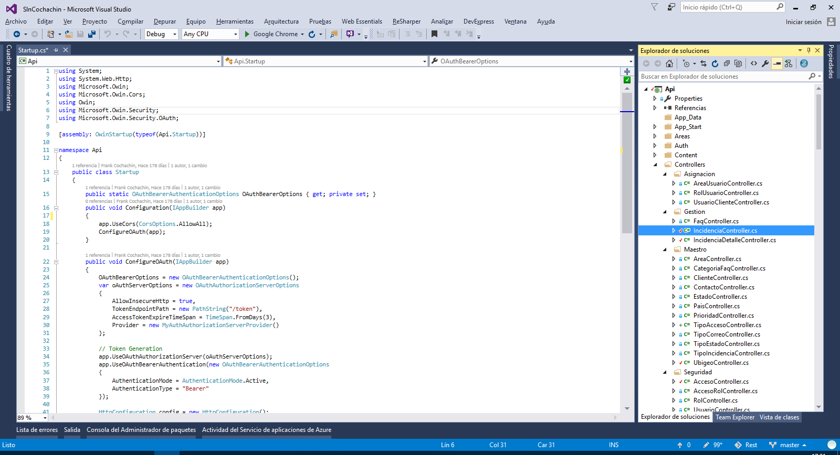

El FRONT END esta implementado en JAVA, JQUERY, SERVLETS, BOOTSTRAP, JAVASCRIPT Y CSS

Archivos JS

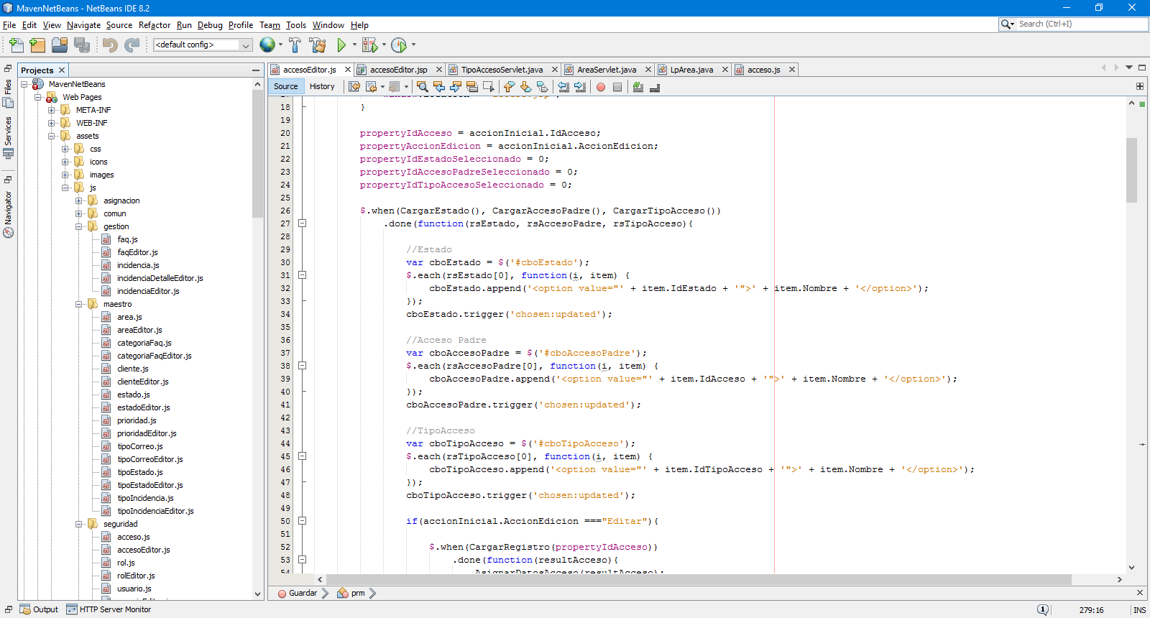

Archivos JSP

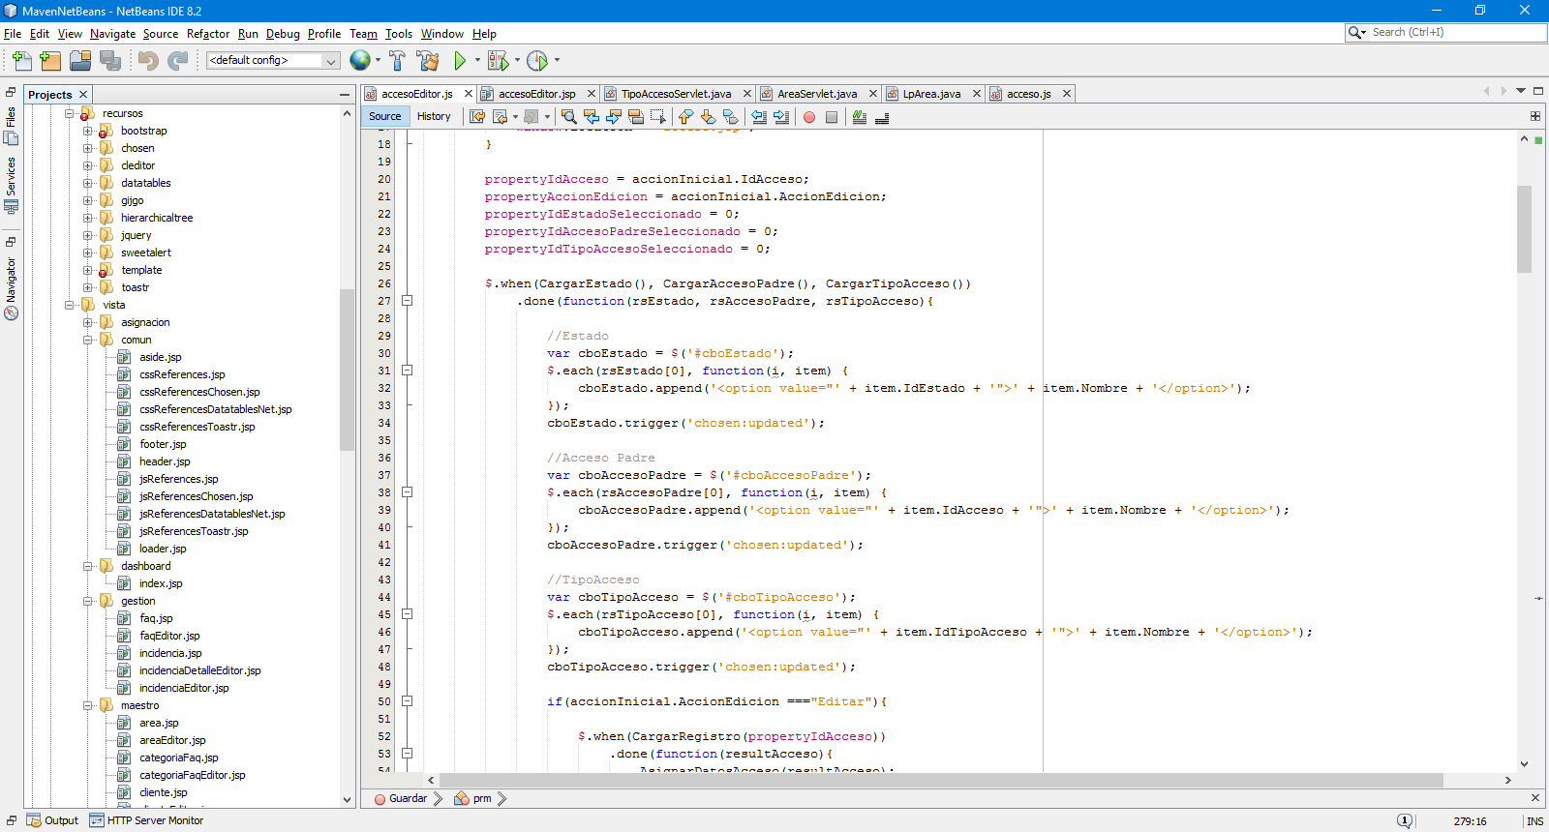

Archivos Java (servlets and class)

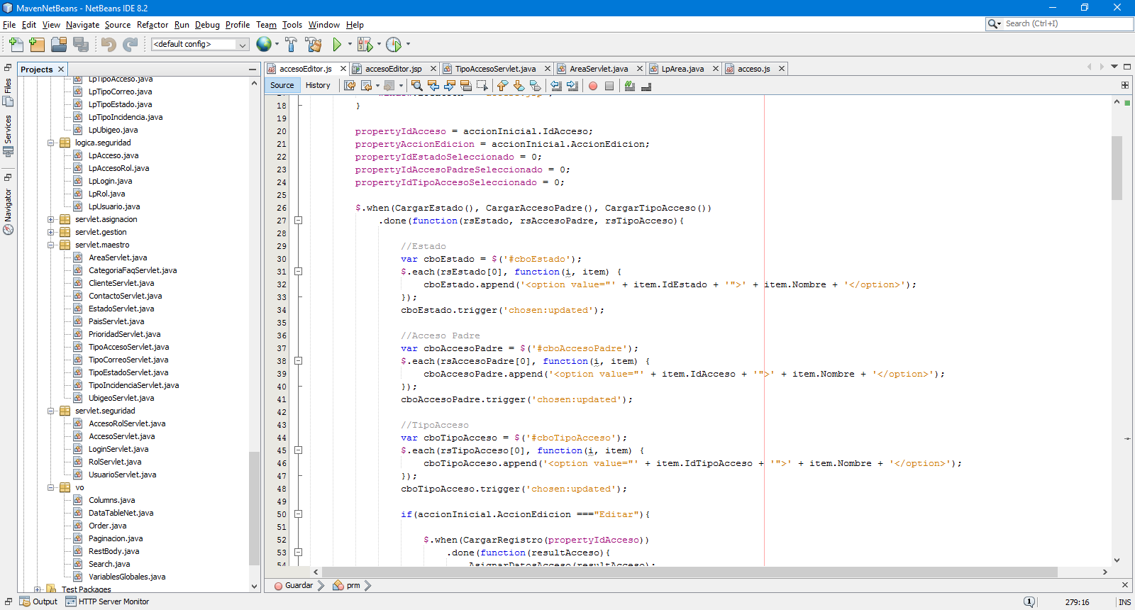

La base de datos esta implementada en SQL SERVER con cierta estructura en el nombre de los objetos.

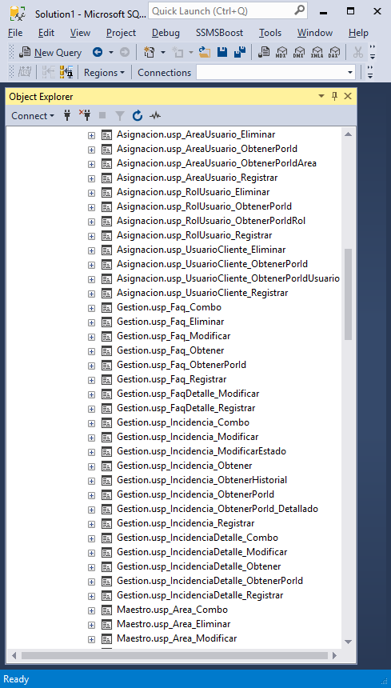

Vista para mobiles (responsive)

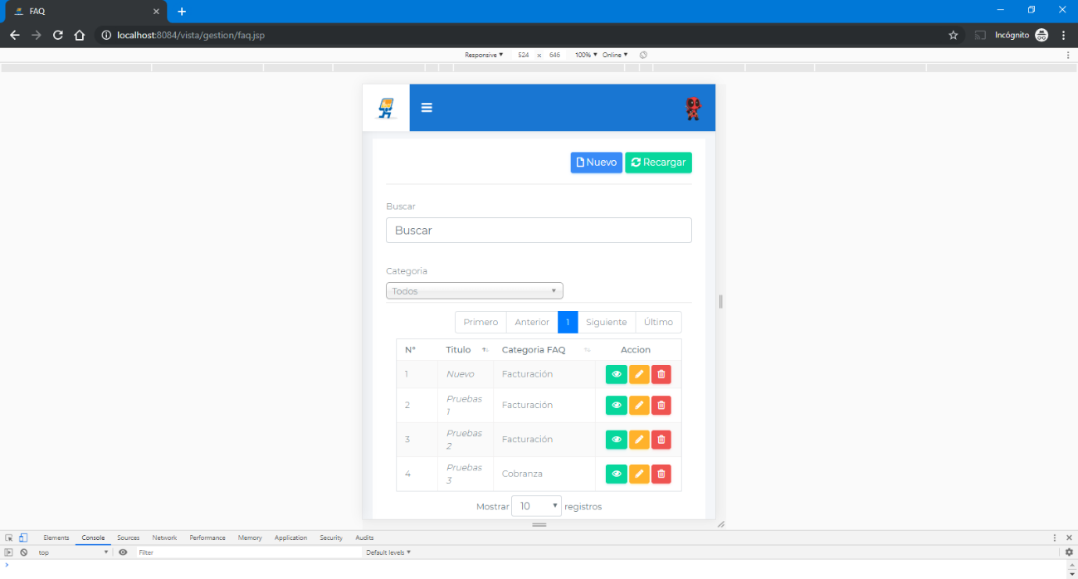

## **VISTA DE DATA**

## **MODELO DE BASE DE DATOS LÓGICO Y FÍSICO**

